CỘNG HÒA XÃ HỘI CHỦ NGHĨA VIỆT NAM
Độc lập - Tự do - Hạnh phúc
----------o0o----------
HỢP ĐỒNG MUA BÁN

Số: … …../HĐ-SMH16

- Căn cứ Bộ luật Dân sự số 33/2005/QH11 được Quốc hội nước Cộng hòa xã hội chủ nghĩa Việt Nam khóa 11 thông qua ngày 14 tháng 6 năm 2005;
- Căn cứ Luật Thương mại số 36/2005/QH11 ngày 14/6/2005 của Quốc hội nước Cộng hòa xã hội chủ nghĩa Việt Nam;
- Căn cứ nhu cầu và khả năng của hai bên.
Hôm nay, ngày 22 tháng 03 năm 2016, tại Hà Nội chúng tôi gồm có:
BÊN A : Phạm Minh Hải
Chức vụ : Giám đốc
Số CMT : 201481351; Cấp ngày:11/06/2009; Nơi cấp: TP.Đà Nẵng.
Địa chỉ : Số 7, An Dương Vương, Quận Ngũ Hành Sơn, TP.Đà Nẵng.
Điện thoại : 0984999892
BÊN B : CÔNG TY TNHH CÔNG NGHỆ NGÔI NHÀ THÔNG MINH BKAV SMARTHOME
Địa chỉ : Số 1, Ngách 47, Thịnh Hào 2, Phường Hàng Bột, Quận Đống Đa, Thành phố Hà Nội.
Người đại diện: ÔNG VŨ THANH THẮNG Chức vụ :Giám Đốc.
Tài khoản số : 2601 0000 741 793
Mở tại : Ngân hàng TMCP Đầu tư và Phát triển VN - Chi nhánh Tây Hà Nội.
Mã số thuế : 0101548064
Điện thoại : 04-6654.8321 Fax :04-3782.2136
Hai bên thoả thuận ký kết Hợp đồng cung cấp thiết bị và giải pháp Nhà thông minh với các nội dung sau:
ĐIỀU 1: ĐỐI TƯỢNG CỦA HỢP ĐỒNG
Bên A đồng ý mua của Bên B các loại thiết bị và giải pháp với chủng loại, số lượng, giá cả như sau:

STT | HỆ THỐNG / THIẾT BỊ | ĐVT | SL | ĐƠN GIÁ | THÀNH TIỀN
I | HỆ THỐNG SMARTHOME | Hệ thống | 1
1 | Hệ thống kết nối, điều khiển trung tâm | Hệ thống | 1 | 38,250,000 | 38,250,000
1 | Kết nối và điều khiển các thiết bị trong hệ thống SmartHome thông qua 01 thiết bị xử lý trung tâm SH - HAP, 01 thiết bị kết nối trung tâm SH - BZ, 01 Thiết bị mở rộng kết nối.
2 | Hệ thống điều khiển ánh sáng thông minh | Hệ thống | 1 | 23,900,000 | 23,900,000
2 | Điều khiển các cụm đèn trong và bật tắt từ xa hoặc theo kịch bản ngữ cảnh thông minh yêu cầu của chủ đầu tư qua điện thoại, tablet. Tăng giảm cường độ ánh sáng cho đèn theo kịch bản với 01 thiết bị điều khiển 6 kênh SH - CC6 phòng khách, 02 thiết bị điều khiển 4 kênh SH-CTZ cho phòng ngủ và bục Demo, 02 thiết bị bật tắt đèn gắn trần thông minh SH-DZ. 01 bộ bật tắt đèn thông minh SH-D2, 01 bộ bật tắt đèn tự cầu thang bộ.
3 | Hệ thống kiểm soát môi trường | Hệ thống | 1 | 6,000,000 | 6,000,000
3 | Điều khiển Điều hòa, giúp thực hiện các chức năng tiện ích của hệ thống SmartHome. Với tính năng điều khiển thông qua tín hiệu hồng ngoại tương tự như điều khiển từ xa, thiết bị cho phép tích hợp các thiết bị gia dụng vào hệ thống SmartHome một cách dễ dàng và tăng thêm các tiện ích cho hệ thống SmartHome.
4 | Hệ thống điều khiển rèm mành | Hệ thống | 1 | 2,800,000 | 2,800,000
4 | Điều khiển rèm mành khu vực phòng khách, theo kịch bản tự động hoặc kịch bản ngữ cảnh thông minh, điều khiển từ xa qua điện thoại, tablet.
5 | Hệ thống điện thông minh | Hệ thống | 1 | 1,600,000 | 1,600,000
5 | Sử dụng cho Bục Demo thiết bị, thiết bị có công năng dùng đa nhiệm cho nhiều nhu cầu khác nhau như: điều khiển nguồn cung câp cho thiết bị, tivi, quạt, cây nước nóng, bình nóng lạnh… Có thể đặt lịch theo kịch bản hoạc điều khiển từ xa qua giao diện 3D trực quan.
6 | Hệ thống an ninh | Hệ thống | 1 | 31,009,524 | 31,009,524
6 | Giám sát hệ thống an ninh khi có đột nhập trái phép các phòng và trạng thái các cửa ra vào, gửi các tín hiệu cảnh báo đến thiết bị di động, gọi điện đến các đầu số mặc định cài đặt.
II | CỘNG (I + II) | Hệ thống | 1 |  | 103,559,524
III | CHI PHÍ TRIỂN KHAI LẮP ĐẶT HỆ THỐNG | Hệ thống | 1 |  | 5177976.2
IV | TỔNG CỘNG |  |  |  | 108,737,500
V | THUẾ VAT 10% |  |  |  | 10,873,750
VI | TỔNG CỘNG SAU THUẾ |  |  |  | 119,611,250
 | Bằng chữ: Một trăm mười chín triệu, sáu trăm mười một nghìn, hai trăm năm mươi đồng./.
ĐIỀU 2: GIÁ TRỊ HỢP ĐỒNG
- Tổng giá trị Hợp đồng: 119,611,250 VNĐ
Bằng chữ: Một trăm mười chín triệu, sáu trăm mười một nghìn, hai trăm năm mươi đồng./.
ĐIỀU 3: PHƯƠNG THỨC VÀ TIẾN ĐỘ THANH TOÁN
- Phương thức thanh toán: Thanh toán bằng tiền mặt hoặc chuyển khoản cho Bên B.
- Việc thanh toán được thực hiện làm ba lần theo tiến độ sau:
- Lần 1: Bên A đặt cọc cho bên B 50% giá trị hợp đồng tương đương: 59,805,625 VNĐ (Năm mươi chín triệu, tám trăm lẻ năm nghìn, sáu trăm hai mươi lăm đồng ./.) ngay sau khi ký hợp đồng.
- Lần 2: Bên A thanh toán cho bên B 40% giá trị Hợp đồng tiếp theo, tương đương với 47,844,500 VNĐ (Bốn mươi bảy triệu, tám trăm bốn mươi bốn nghìn năm trăm đồng) sau khi bên B vận chuyển tập kết thiết bị, vật tư đến công trình để lắp đặt (không bao gồm hệ thống lắp đặt âm tường).
- Lần 3: Sau khi bên B hoàn thành công trình, Bên A thanh toán cho Bên B giá trị còn lại trong vòng 15 ngày kể từ ngày hai bên ký nghiệm thu và bàn giao hệ thống.
- Giá trị thanh toán cuối cùng sẽ căn cứ vào chủng loại, số lượng thiết bị, giải pháp được thực hiện trên thực tế theo thống nhất giữa hai bên và theo biên bản nghiệm thu bàn giao của Hợp đồng.
ĐIỀU 4: ĐỊA ĐIỂM, TIẾN ĐỘ CUNG CẤP THIẾT BỊ VÀ CHỨNG TỪ KÈM THEO
- Địa điểm cung cấp: Tại công trình bên A thi công lắp đặt hệ thống (TP Đà Nẵng).
- Thời gian cung cấp: Thời gian lắp đặt và cấu hình hoạt động trong vòng 07 ngày kể từ ngày bên A hoàn thành hạ tầng đường điện và bàn giao công trình cho bên B thực hiện lắp đặt, thi công theo biên bản bàn giao giữa hai bên.
- Tài liệu, chứng từ kèm theo:
    - Biên bản nghiệm thu và bàn giao thiết bị 04 bản, mỗi bên giữ 02 bản.
    - Biên bản thanh lý Hợp đồng 04 bản, mỗi bên giữ 02 bản.
    - Hồ sơ kỹ thuật của công trình.
ĐIỀU 5: TRÁCH NHIỆM CỦA BÊN A
- Thực hiện việc đi dây hạ tầng đường điện theo đúng thiết kế và yêu cầu kỹ thuật của Bên B.
- Hỗ trợ và tạo điều kiện để Bên B lắp đặt, đấu nối, cân chỉnh hệ thống cũng như để giải quyết các sự cố kỹ thuật (nếu có).
- Sử dụng và vận hành thiết bị theo đúng yêu cầu kỹ thuật và hướng dẫn của nhà sản xuất.
- Cam kết thanh toán cho Bên B giá trị Hợp đồng và tiến độ thanh toán nêu tại Điều 2 và Điều 3 của Hợp đồng này.
- Trường hợp Bên A chậm thanh toán cho Bên B, Bên A phải bồi thường cho Bên B số tiền với mức phạt tính theo lãi suất của ngân hàng Vietcom bank tại thời điểm chậm thanh toán của số tiền trả chậm cho mỗi tuần chậm. Tuy nhiên tổng giá trị phạt không vượt quá 5% (năm phần trăm) giá trị Hợp đồng.
ĐIỀU 6: TRÁCH NHIỆM CỦA BÊN B
- Đảm bảo cung cấp thiết bị mới 100% và thuộc quyền sở hữu hợp pháp của bên B.
- Đảm bảo việc bàn giao hàng hóa theo tiến độ ghi trong Điều 4 của Hợp đồng này.
- Giám sát việc đi dây hạ tầng điện của Bên A thực hiện theo đúng thiết kế và yêu cầu kỹ thuật.
- Lắp đặt, cân chỉnh và hoàn thiện hệ thống trước khi tiến hành bàn giao cho bên A thông qua biên bản nghiệm thu và bàn giao.
- Hướng dẫn và chuyển giao cách sử dụng, vận hành hệ thống cho Bên A. Cung cấp cho bên A hồ sơ kỹ thuật của toàn bộ công trình sau khi hoàn thành lắp đặt.
- Trong thời gian bảo hành nếu có những trục trặc về kỹ thuật của hệ thống thì bên B phải cử nhân viên kỹ thuật để giải quyết sự cố.
- Trong trường hợp Bên B cung cấp không đúng tiến độ theo quy định tại Điều 4 của Hợp đồng này thì Bên B sẽ phải bồi thường thiệt hại cho Bên A số tiền phạt tính 1% giá trị chậm tiến độ cho mỗi tuần chậm. Tuy nhiên tổng giá trị phạt không vượt quá 5% (năm phần trăm) giá trị Hợp đồng.
ĐIỀU 7: BẢO HÀNH
- Bên B bảo hành hệ thống theo Hợp đồng này trong thời gian 24 tháng kể từ ngày hai bên ký biên bản nghiệm thu và bàn giao.
- Đối với các thiết bị ngoại vi được tích hợp vào hệ thống (như camera, đầu ghi, loa, âm ly…) sẽ được bảo hành theo tiêu chuẩn của nhà sản xuất. Thời điểm bảo hành thiết bị tích hợp ngoài này được tính từ lúc bàn giao thiết bị cho khách hàng.
- Trong thời gian bảo hành, nếu có sự cố sản phẩm bị hỏng hóc do lỗi sản xuất, Bên B phải chịu mọi chi phí sửa chữa hoặc thay thế hàng hóa đã bán cho Bên A.
- Bên B sẽ thay thế sữa chữa những thiết bị bị hư hỏng trong thời gian chậm nhất là 2 ngày làm việc kể từ thời điểm nhận được thông báo của bên A. Trong trường hợp một số thiết bị không có sẵn tại Việt Nam thì thời gian thay thế thiết bị là 15 ngày kể từ ngày nhận được yêu cầu của bên A, tuy nhiên bên B phải có giải pháp thay thế tạm thời và cam kết rằng với giải pháp thay thế tạm thời sẽ không ảnh hưởng đến hoạt động của tòa nhà trong thời gian chờ thiết bị.
- Bên B sẽ cung cấp tài liệu hướng dẫn sử dụng, mọi lý do sử dụng không đúng với bản hướng dẫn, Bên B sẽ không chịu trách nhiệm bảo hành.
- Bên B sẽ không bảo hành thiết bị cho bên A trong trường hợp bên A tự thay đổi công năng thiết bị, sử dụng sai quy cách, sai điện áp, bị sét đánh (sét lan truyền), hỏa hoạn, yếu tố vật lý bên ngoài như sự va đập hoặc thiên tai như: động đất, lũ lụt, núi lỡ, núi lửa. Điều kiện khác như: chiến tranh, phá hoại.
ĐIỀU 8: BẤT KHẢ KHÁNG
- Sự kiện bất khả kháng là sự kiện xảy ra sau khi ký Hợp đồng, do những điều kiện có tính chất bất thường xảy ra mang tính khách quan ngoài sự kiểm soát. Các bên không thể lường trước được hoặc không thể khắc phục được.
- Việc một bên không hoàn thành nghĩa vụ của mình do sự kiện bất khả kháng sẽ không phải là cơ sở để bên kia chấm dứt Hợp đồng. Các bên phải tiến hành biện pháp ngăn ngừa hợp lý và các biện pháp thay thế cần thiết để hạn chế tối đa ảnh hưởng do sự kiện bất khả kháng gây ra đồng thời thông báo ngay cho bên kia trong vòng 05 ngày sau khi xảy ra sự kiện bất khả kháng.
- Trong trường hợp xảy ra sự kiện bất khả kháng, thời gian thực hiện Hợp đồng sẽ được kéo dài bằng thời gian diễn ra sự kiện bất khả kháng mà bên chịu ảnh hưởng không thể thực hiện các nghĩa vụ theo hợp đồng của mình.
- Nếu bất khả kháng kéo dài 15 ngày, hai bên sẽ gặp gỡ, thương lượng để đi đến giải quyết thoả đáng cho tình huống đó.
ĐIỀU 9. ĐIỀU KHOẢN THI HÀNH
- Hợp đồng này được điều chỉnh theo Luật của nước CHXHCN Việt Nam.
- Nếu có bất kỳ tranh chấp nảy sinh trong việc thực hiện Hợp đồng hoặc có liên quan tới Hợp đồng, các bên trước hết phải nỗ lực giải quyết tranh chấp bằng hoà giải và thương lượng giữa các bên có liên quan. Trong trường hợp không giải quyết được bằng thương lượng, thì sẽ đệ trình lên Toà án kinh tế Thành phố Hà Nội và phán quyết của Toà án là phán quyết cuối cùng ràng buộc các bên. Phí tổn do bên có lỗi chịu khi không có sự thoả thuận nào khác.
- Hợp đồng này gồm tổng cộng 06 trang hợp đồng và 6 trang phụ lục, được lập thành 04 bản, mỗi bên giữ 02 bản có giá trị pháp lý như nhau, có hiệu lực từ ngày ký đến khi hai bên ký biên bản bàn giao, nghiệm thu và thanh lý Hợp đồng.
- Bất cứ sự thay đổi nào của Hợp đồng này chỉ có giá trị k hi lập thành văn bản và được sự đồng ý của các bên có liên quan./.

ĐẠI DIỆN BÊN A | ĐẠI DIỆN BÊN B  VŨ THANH THẮNG

PHỤ LỤC HỢP ĐỒNG
(Hợp đồng số: /HĐ-SMH16, ký ngày 22/03/2016)
DANH SÁCH THIẾT BỊ

- Thống kê số lượng thiết bị
STT | Kí hiệu thiết bị | Tên thiết bị | Số lượng
A | Thiết bị trung tâm
1 | SH – AP | Thiết bị xử lý trung tâm | 1
2 | SH – BZ | Thiết bị kết nối trung tâm mạng ZigBee | 1
3 | SH – RE | Thiết bị mở rộng mạng ZigBee | 1
B | Thiết bị hệ thống ánh sáng
1 | SH - CC6 | Thiết bị điều khiển 6 kênh | 1
2 | SH – CTZ | Thiết bị điều khiển 4 kênh | 2
3 | SH – DZ | Thiết bị bật tắt đèn thông minh Zigbee | 2
4 | SH - D2 | Thiết bị bật tắt đèn thông minh | 1
5 | SH - D4 | Thiết bị bật tắt đèn thông minh | 1
C | Thiết bị điều khiển rèm
1 | SH – CZ | Thiết bị điều khiển rèm | 1
D | Thiết bị kiểm soát môi trường
1 | SH – IRZ | Thiết bị điều khiển hồng ngoại | 1
2 | SH-SSZ | Thiết bị giám sát môi trường | 1
E | Thiết bị an ninh
1 | SH - SCZC | Thiết bị giám sát an ninh trung tâm | 1
2 | SH – MC | Cảm biến mở cửa | 2
3 | AL | Đèn quay báo động an ninh | 1
4 | Chuông hình | Bộ chuông hình | 1

B. Mô tả chức năng thiết bị

TT | Hình ảnh | Mã thiết bị | Diễn giải | Hãng sx
I | Hệ thống kết nối trung tâm`
1 | 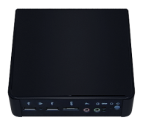  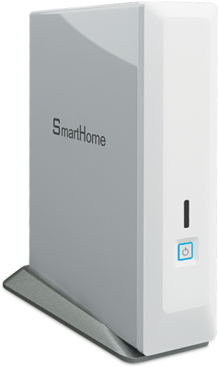 | SH - HAP | Thiết bị xử lý trung tâm:  Điều khiển và kiểm soát toàn bộ các thiết bị trong hệ thống SmartHome. Có khả năng quản lý và điều khiển tới 500 thiết bị trong nhà. | SmartHome
2 | 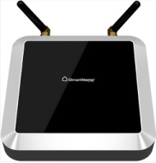 | SH - BZ | Thiết bị kết nối trung tâm mạng ZigBee:  Khởi tạo mạng và kết nối các thiết bị trong hệ thống với Bộ xử lý trung tâm. Có khả năng quản lý và kết nối tới trên 200 thiết bị ZigBee. | SmartHome
3 | 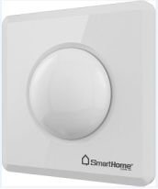 | SH - RE | Thiết bị kết nối mở rộng mạng ZigBee:  Các thiết bị SH-RE kết nối với nhau và kết nối tới Thiết bị kết nối trung tâm SH-BZ để tạo thành mạng Backbone của hệ thống SmartHome. Các thiết bị đầu cuối sẽ kết nối với SH-RE gần nhất để truyền thông tới bộ xử lý trung tâm SH-HAP. | SmartHome
II | Hệ thống điều khiển ánh sáng thông minh
1 | 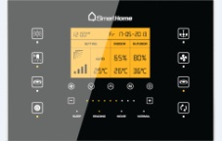 | SH - CC6 | Thiết bị điều khiển 6 kênh:  Sử dụng trong hệ thống SmartHome. Cho phép điều khiển 6 kênh công suất (4 kênh đóng mở, 2 kênh dimmer), điều khiển điều hòa, rèm mành, ánh sáng và tạo các kịch bản theo yêu cầu của người dùng. Với thiết kế sử dụng công nghệ cảm ứng điện dung, mặt kính chống xước Gorilla Glass, vỏ nhôm nguyên khối, màn hình hiển thị LCD. | SmartHome
2 | 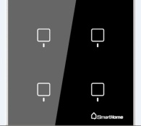 | SH - CTZ | Thiết bị điều khiển 4 kênh:  Sử dung trong hệ thống SmartHome, cho phép điều khiển 4 kênh công suất, mỗi kênh có thể chịu dòng tải tối đa 5A. Thiết kế sử dụng công nghệ cảm ứng điện dung, mặt kính chống xước Gorilla Glass, vỏ nhôm nguyên khối. Bên cạnh đó, với công nghệ kết nối không dây ZigBee, giúp cho việc lắp đặt thiết bị dễ dàng trên các ngôi nhà đang sử dụng hoặc xây mới mà không phải đi lại đường điện hay sửa đổi hạ tầng của ngôi nhà. | SmartHome
3 | 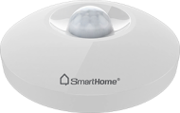 | SH - DZ | Thiết bị bật tắt đèn thông minh:  Sử dụng cảm biến hồng ngoại thân nhiệt cho phép bật đèn tự động khi có người và tắt đèn khi không có người trong vùng cảm ứng. Thiết bị được tích hợp cảm biến ánh sáng cho phép nhận biết trời tối để bật đèn giúp tiết kiệm năng lượng. Trong hệ thống SmartHome thiết bị có kết nối mạng ZigBee để điều khiển ánh sáng theo kịch bản, theo thời gian hoặc điều khiển từ xa qua điện thoại, tablet... | SmartHome
4 |  | SH - D2 | Bật đèn thông minh gắn trần: (loại cơ bản).  Điện áp: 220V – 50/60Hz. Khả năng chịu tải: 1600W (đèn sợi đốt); 400W (đèn huỳnh quang). Khoảng cách cảm ứng: 5m. Vùng cảm ứng khả dụng: 20m2. Thời gian chờ tắt: 10-3600s tùy chỉnh. Có chức năng công tắc thông minh để cài đặt  Cảm biến ánh sáng: Ngày - đêm | SmartHome
5 | 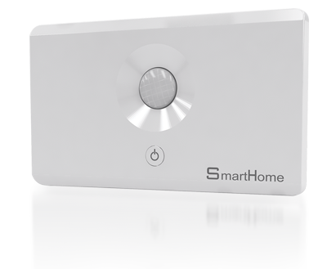 | SH - D4 | Bật tắt đèn cầu thang thông minh.  Điện áp: 220V – 50/60Hz. Khả năng chịu tải: 1600W (đèn sợi đốt); 400W (đèn huỳnh quang). Khoảng cách cảm ứng: 2m. Có thể lắp đặt ngay trên hiện trạng sẵn có để thay thế cho công tắc cầu thang thông thường. | SmartHome
III | Hệ thống giám sát an ninh
1 | 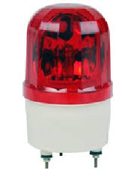 | AL | Còi báo động:  Phát âm thanh cảnh báo an ninh theo kịch bản được cài đặt. | China
3 | 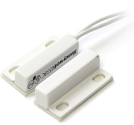 | SH - MC | Tiếp xúc tử:  Có kết nối mạng, báo trạng thái mở cửa. Phát cảnh báo an ninh khi có dấu hiệu cậy mở cửa trái phép. | Honeywel
6 | 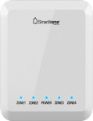 | SH - SCZC | Thiết bị kiểm soát an ninh trung tâm:  Làm nhiệm vụ kết nối các thiết bị kiểm soát an ninh mở rộng. Có khả năng kết nối tới 50 thiết bị kiểm soát an ninh mở rộng. Kiểm soát trực tiếp các cảm biến an ninh như: Hàng rào điện tử, cảm biến vị trí, cảm biến vỡ kính, cảm biến khói, cảm biến mở cửa, … Thiết bị kết nối với hệ thống SmartHome thông qua mạng không dây ZigBee. Tín hiệu sau khi được thu thập sẽ được chuyển về Bộ xử lý trung tâm để xử lý đưa ra các cảnh báo an ninh theo kịch bản. | SmartHome
IV | Hệ thống kiểm soát môi trường
1 | 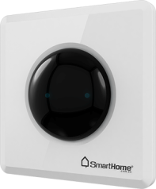 | SH - IRZ | Thiết bị điều khiển hồng ngoại:  Thực hiện điều khiển các thiết bị điện gia dụng trong nhà như: Điều hòa, tivi, đầu đĩa… giúp thực hiện các chức năng tiện ích của hệ thống SmartHome. Với tính năng điều khiển thông qua tín hiệu hồng ngoại tương tự như điều khiển từ xa, thiết bị cho phép tích hợp các thiết bị gia dụng vào hệ thống SmartHome một cách dễ dàng và tăng thêm các tiện ích cho hệ thống SmartHome. | SmartHome
2 | 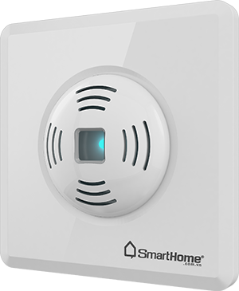 | SH - SSZ | Thiết bị giám sát môi trường:  Thực hiện chức năng đo nhiệt độ, độ ẩm, cường độ ánh sáng, được sử dụng trong hệ thống SmartHome. Các thông số đo của thiết bị được gửi về Bộ xử lý trung tâm để xử lý và điều khiển các thiết bị như: Điều hòa, máy tạo ẩm, hệ thống chiếu sáng... nhằm tạo ra môi trường sống tiện nghi. | SmartHome
V | Hệ thống điều khiển rèm
1 | 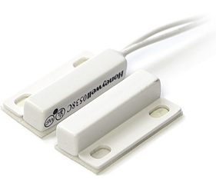  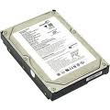  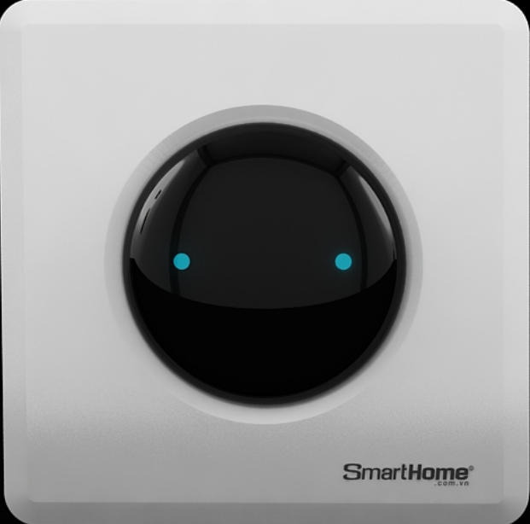  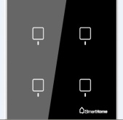 | SH - CZ | Thiết bị điều khiển rèm:  Điều khiển rèm, có kết nối mạng ZigBee để điều khiển theo kịch bản hoặc điều khiển qua điện thoại, tablet. Thiết bị sử dụng công nghệ cảm ứng điện dung, mặt kính Gorilla Glass, vỏ nhôm nguyên khối. | SmartHome

V | 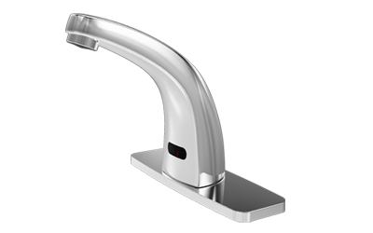  Phần mềm hệ thống
1 | 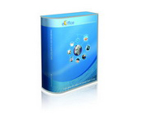 | SH - BOS | SmartHome Kernel:  Phần mềm điều khiển trung tâm hệ thống SmartHome, kiểm soát và điều khiển toàn bộ các thiết bị trong hệ thống SmartHome theo kịch bản, được thiết kế và cấu hình riêng biệt cho từng căn nhà.  SmartHome HomeStation:  Phần mềm điều khiển chạy trên tablet, giao diện điều khiển 3D được thiết kế riêng biệt theo từng căn nhà, tạo nên sự riêng biệt và duy nhất cho từng công trình. Thuận tiện dễ dàng sử dụng và điều khiển.  SmartHome Mobile:  Phần mềm điều khiển nhà thông minh trên điện thoại di động Android, iPhone. Điều khiển thông qua kết nối 3G, Wifi. Giao diện điều khiển dạng menu, dễ dàng sử dụng và điều khiển. | SmartHome

